ПЕРВИЧНАЯ ПРОФСОЮЗНАЯ ОРГАНИЗАЦИЯ ПРОФЕССИОНАЛЬНОГО СОЮЗА РАБОТНИКОВ ЗДРАВООХРАНЕНИЯ РФ ГБУЗ «АБИНСКАЯ ЦРБ» МЗ КК
ИНФОРМАЦИОННЫЙ БЮЛЛЕТЕНЬ № 6
О спорте и здоровье
ПРОФСОЮЗ – ТВОЯ ЗАЩИТА!
Информация о проводимой спортивно-массовой и физкультурно-оздоровительной работе в ГБУЗ «Абинская ЦРБ» МЗКК
Первичная профсоюзная организация Профессионального союза работников здравоохранения Российской Федерации государственного бюджетного учреждения здравоохранения «Абинская центральная районная больница» министерства здравоохранения Краснодарского края уделяет большое значение спортивно-массовой и физкультурно-оздоровительной работе.
Работа эта проводится систематично и по разным направлениям.
26 февраля 20022 года команда членов профсоюза ГБУЗ «Абинская ЦРБ» МЗКК приняла участие в спортивных мероприятиях по футболу, волейболу и дартсу в соревнованиях с командами членов профсоюза ГБУЗ «Крымская ЦРБ» и ГБУЗ «городская больница № 1 г.Новороссийска» в спортивном комплексе г. Крымска. Количество участников 25 человек.
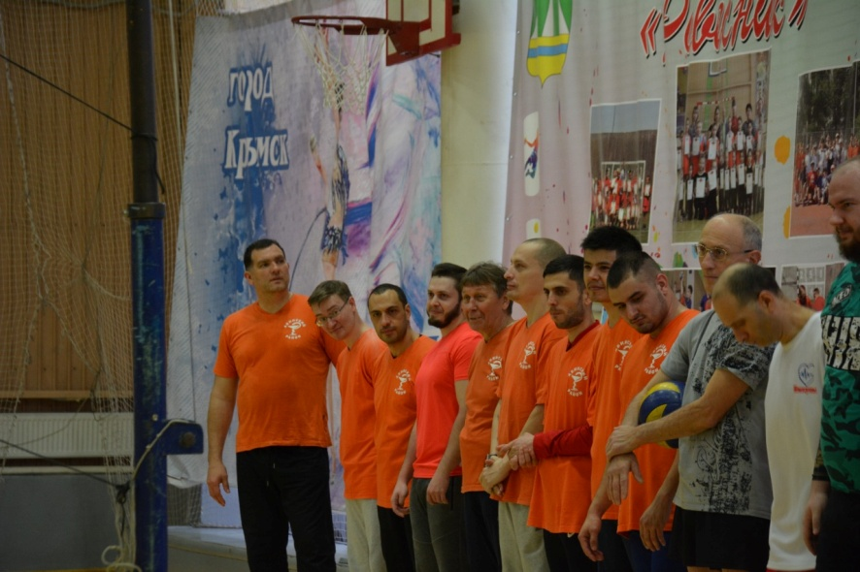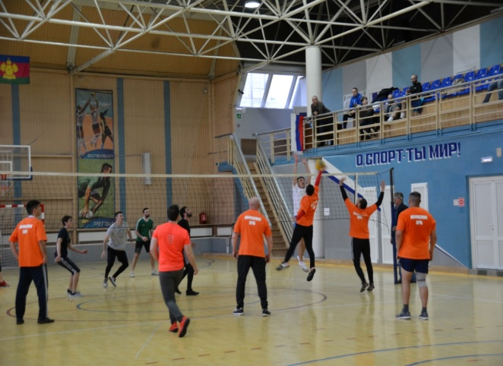
9 мая 2022 года на стадионе «Юность» г.Абинска члены профсоюза, молодежный Совет ГБУЗ «Абинская ЦРБ» принял участие в сдаче норм ГТО. Количество участников – 74 человека. Участие в сдаче норм ГТО проводится регулярно, всего сдали нормы ГТО 215 членов профсоюза, а также членов их семей и детей.
29 мая 2022 года в рамках празднования Единого дня профсоюзного работника здравоохранения Кубани была проведена спартакиада среди членов профсоюза медицинских учреждений входящих в информационный центр № 2 ГБУЗ «Абинская ЦРБ» МЗКК, ГБУЗ «Крымская ЦРБ»№ МЗ КК, ГБУЗ «Северская ЦРБ» МЗКК, ГБУЗ «СПБ № 1 г.Абинск», ГБУЗ «Лепрозорий»МЗКК. В рамках спартакиады были сданы нормы ГТО. Всего участников мероприятия более 120 человек.
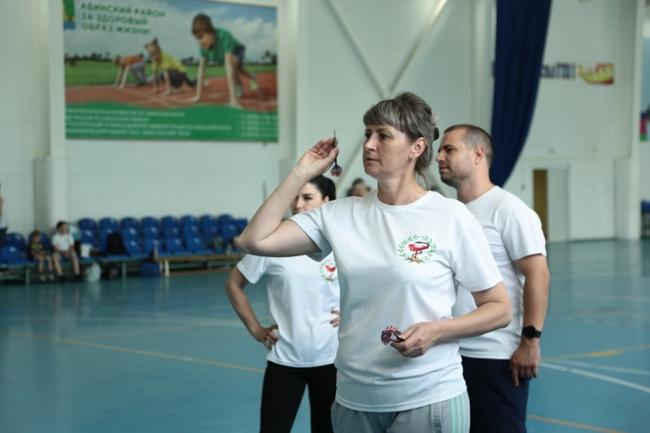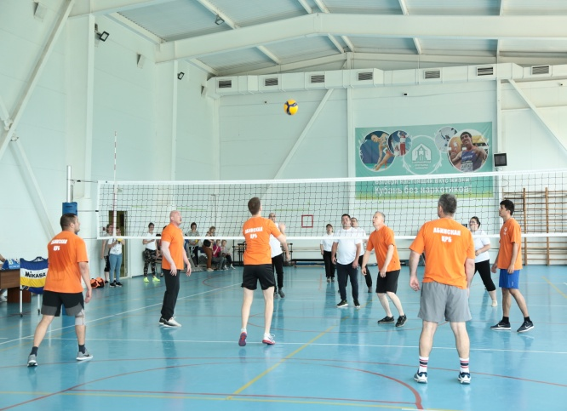
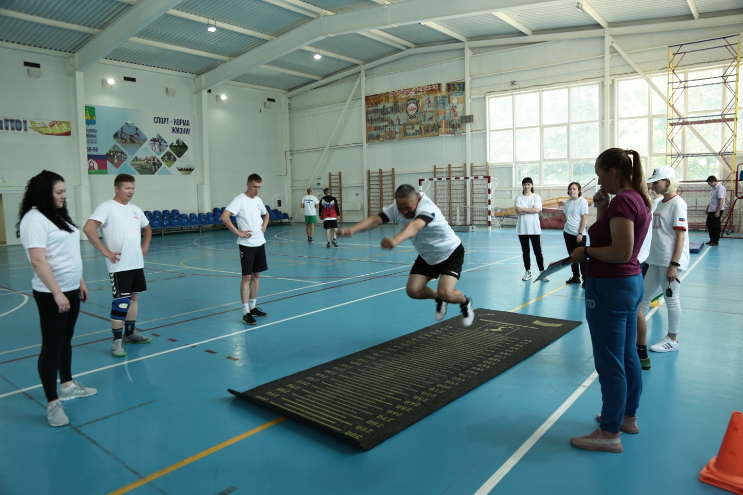

10.09.2022 года команда молодежного Совета информационного центра № 2 приняла участие в физкультурно-оздоровительном мероприятии, которое организовал Краевой комитет Профсоюза в г.Горячий Ключ, поход к реке Каверзе. Количество участников 9 человек.
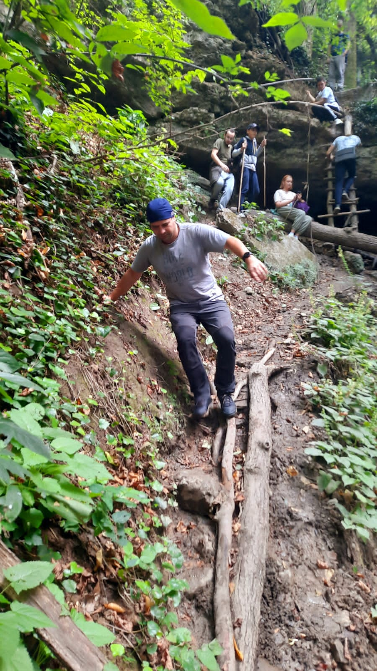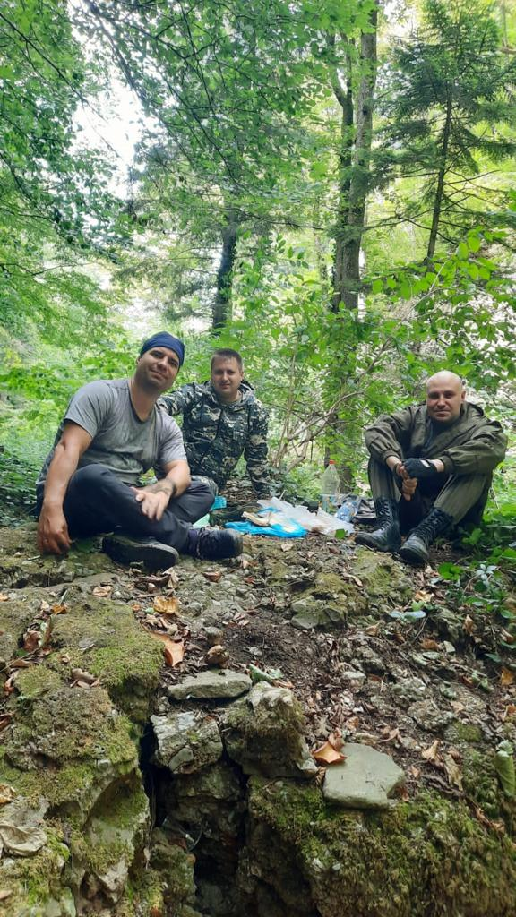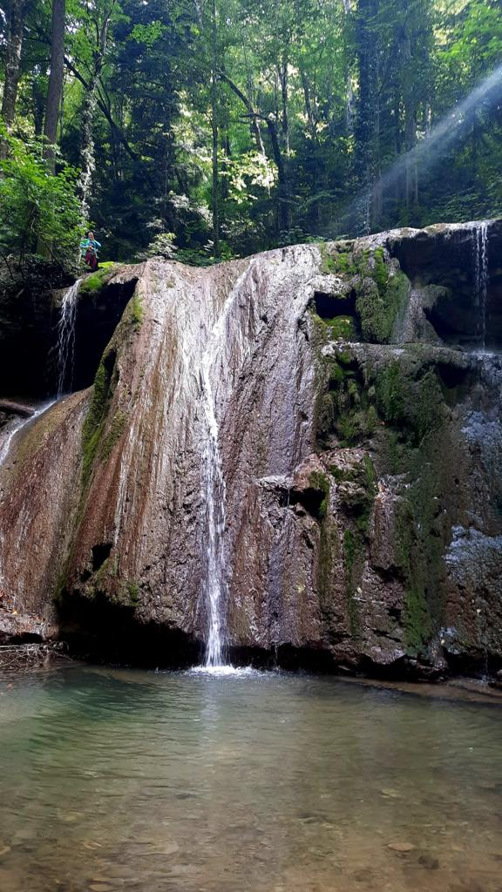

На постоянной основе члены профсоюза ГБУЗ «Абинская ЦРБ» МЗ КК занимаются в секциях футбола, волейбола (играют в спорткомплексе «Олимпийском» два раза в неделю по четвергам и воскресеньям), гиревым спортом, тяжелой атлетикой, хоккеем. Всего обхват всеми спортивными мероприятиями более 400 человек.
В профсоюзном комитете работает комиссия по спортивно-массовой и физкультурно-оздоровительной работе.

Председатель Л.Н. Коваленко

